**Asociación Grupo Guatemalteco de Mujeres-GGM**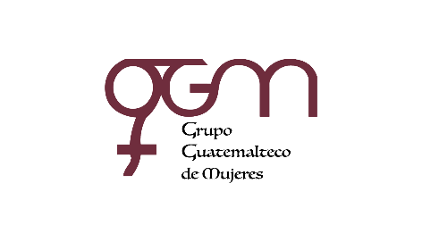

**Sistema de Fortalecimiento Institucional**

Fortalecimiento Institucional.

Responsable de actualización de información: Mayra Argueta

Fecha de Elaboración: 30/07/2021

Informe sobre Pertenencia sociolingüística.

Mes y año: julio, 2021

1. **Mujeres sobrevivientes de violencia atendidas.**

| **DATOS: ATENCIÓN INICIAL** | |
| --- | --- |
| **GGM- CAIMUS** | **Julio** |
| GGM CAIMUS GUATEMALA | **52** |
| GGM CAIMUS ESCUINTLA | **66** |
| GGM CAIMUS RABINAL BAJA VERAPAZ | **18** |
| GGM CAIMUS SUCHITEPÉQUEZ | **18** |
| **TOTAL** | **154** |

Fuente: Sistema de registro de información GGM-CAIMUS- julio 2021.

1. **Grupo étnico al que pertenecen las mujeres atendidas.**

| **ETNIA** | **GGM-CAIMUS GUATEMALA** | **GGM-CAIMUS ESCUINTLA** | **GGM-CAIMUS RABINAL BAJA VERAPAZ** | **GGM- CAIMUS SUCHITEPÉQUEZ** | **TOTAL** |
| --- | --- | --- | --- | --- | --- |
|
| Maya | 1 | 1 | 12 | 1 | **15** |
| Mestiza | 51 | 65 | 6 | 17 | **139** |
| **TOTAL** | **52** | **66** | **18** | **18** | **154** |

Fuente: Sistema de registro de información GGM-CAIMUS- julio 2021.